Screen Shot：



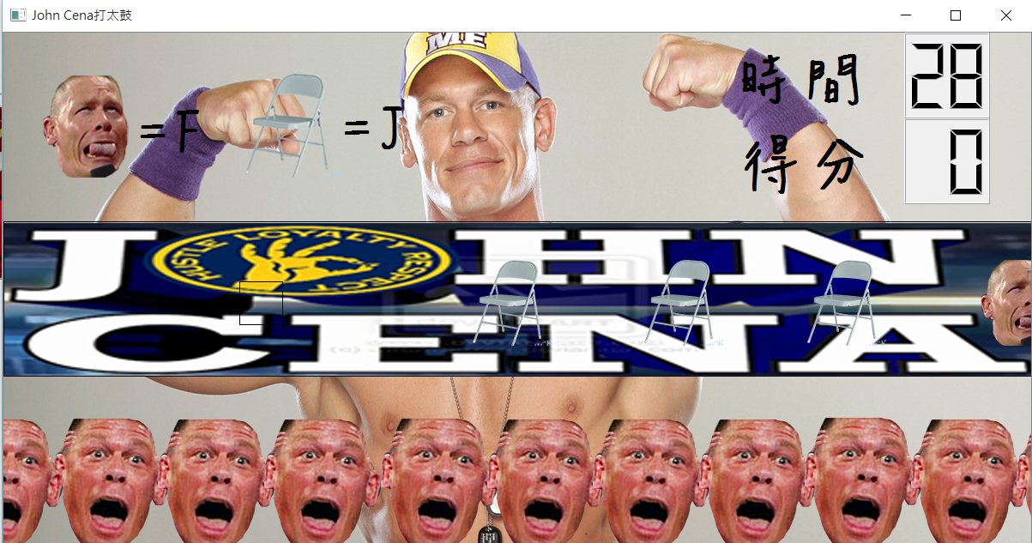

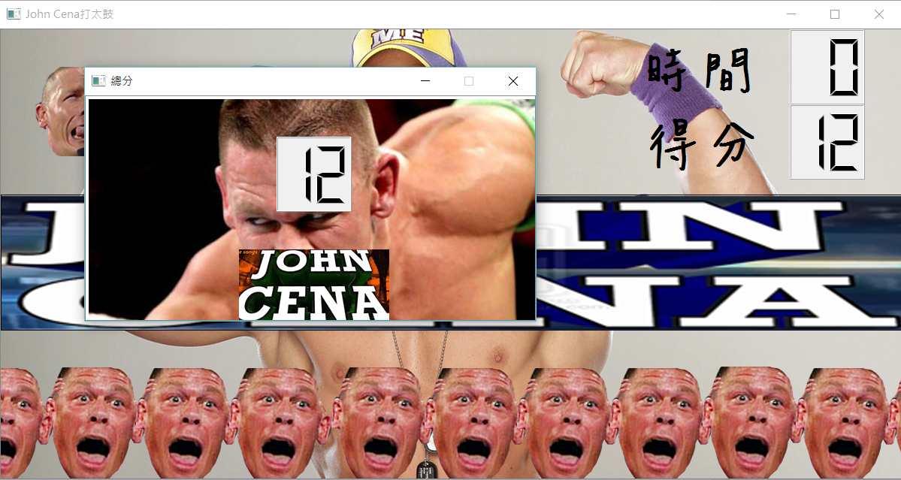

How to play

點擊第一個視窗中的GO，遊戲便開始，john cena用F消除，鐵椅用J消除，消除一個便得一分，總共有30秒遊戲時間

結束時會跳出第3個視窗，顯示總共得幾分，若想重新開始，按下底部的JOHN CENA便可以再來一局

Program architecture

先建構scene和view，加上背景圖片和Button後，設定SIGNAL和SLOT，按下按鈕後，此視窗關閉，接著開另一視窗，一樣加上背景圖片，接著建立Trum(感應點)，John(方塊一)和Chair(方塊二)的class，一一加入視窗裡，時間比較好處理，而分數因為有跨class使用，因此多建立一個CGlobal.h裡面設定靜態函數，來使每個class都能使用分數，結束時，設立一個SLOT來處理結束時的畫面處理以及重製時間和分數。